Тест
«Основные виды тактических действий войск. Походный, предбоевой и боевой порядок подразделений. Наступление: задачи и способы. Оборона, её задачи»

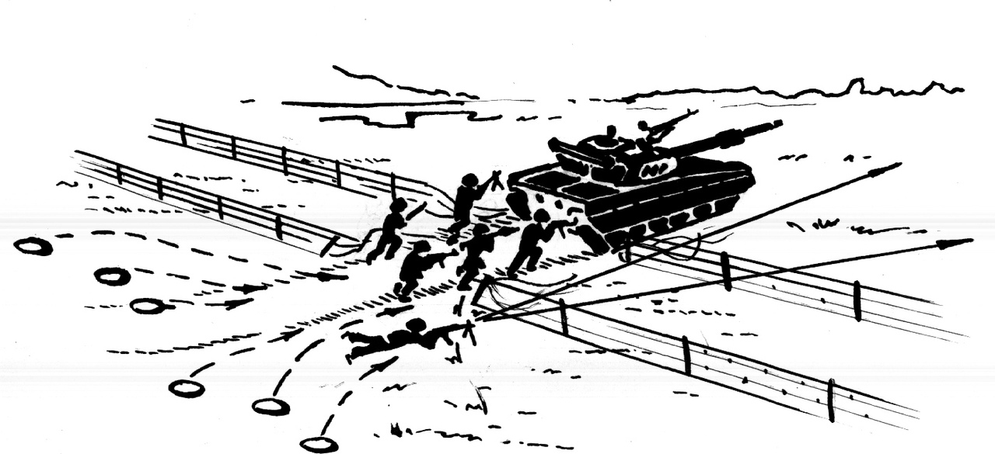

Основы безопасности и защита Родины
Урок 6
10 класс

Задание 1

Тактические действия — это организованные действия подразделений, частей и соединений при выполнении поставленных задач.
Назовите виды тактических действий

Вариант ответа
- оборона,
- наступление,
- встречный бой,
- расположение на месте,
- передвижение,
- марш,
- выход из боя (окружения),
- отход,
- действие в тактическом воздушном десанте, разведке и другие.

Задание 2
Назовите основные формы тактических действий

Вариант ответа

- Удар — одновременное и кратковременное поражение группировок войск и объектов противника путём мощного воздействия на них всеми имеющимися средствами поражения.
- Маневр — организованное передвижение подразделений (огневых средств, военнослужащих) при выполнении поставленных задач.
- Бой — основная форма тактических действий подразделений. Это организованные и согласованные действия подразделений, воинских частей и соединений в целях уничтожения (разгрома) противника, отражения его ударов и выполнения других задач в ограниченном районе в течение короткого времени.

Задание 3
Укажите основные виды общевойскового боя

а) наступление и встречный бой
б) оборона, наступление, встречный бой
в) оборона, марш и встречный бой г) маневр, обход, охват, наступление

Задание 4 С какой целью проводится оборона?

Вариант ответа
С целью отразить наступление превосходящих сил противника, нанести ему максимальные потери, удержать важные районы (объекты) местности и создать благоприятные условия для перехода в наступление. В зависимости от задачи, наличия сил и средств, а также от характера местности оборона может быть позиционной и маневренной

Задание 5
Дайте определение, что такое современный бой

а) основная форма тактических действий войск, организованное вооружённое столкновение соединений, частей и подразделений воюющих сторон, представляющее собой согласованные по цели, месту и времени удары, огонь и манёвр в целях уничтожения (разгрома) противника и выполнения других тактических задач в определённом районе в течение короткого времени.
б) это действия подразделений и частей по уничтожению живой силы противника с помощью всего арсенала оружия
в) это действия подразделений и частей по уничтожению техники, оружия и живой силы противника с помощью оружия
г) это действия солдат и сержантов по подготовке к вооруженной борьбе и уничтожению живой силы противника с помощью всего арсенала оружия

Задание 6

Общевойсковой бой ведётся объединёнными усилиями всех участвующих в нём подразделений с применением танков, боевых машин пехоты (бронетранспортеров), артиллерии, средств противовоздушной обороны, самолётов, вертолётов, другого вооружения и военной техники.
Укажите характерные черты современного общевойскового боя

а) решительность, напряженность, скоротечностью и динамичностью действий, одновременным мощным огневым воздействием на большую глубину, применением разнообразных способов выполнения боевых задач, быстрым переходом от одних видов тактических действий к другим
б) участие в бою большого количества вооружения, средств связи, личного состава
в) резкие изменения обстановки, наличие большого количества потерь личного состава и раненых
г) большая площадь театра военных действий и территорий, на которых ведутся боевые действия

Задание 7
Одной из целей обучения по тактической подготовке является

а) сплочение воинского коллектива, выработка и поддержание уставных взаимоотношений между военнослужащими
б) обучение личного состава правилам бдительного несения караульной и внутренней служб.
в) изучение требований общевоинских и боевых уставов, обучение приемам, правилам применения оружия
г) обучение личного состава, частей и соединений подготовке и ведению боя

Задание 8
Какой документ составляет командир отделения при переходе к обороне вне соприкосновения с противником?

а) боевой приказ
б) инструкцию по ведению боя
в) карточку огня отделения
г) схему местности

Задание 9
На рисунке изображена карточка огня отделения. В каком порядке командир отделения наносит ориентиры на карточку огня?
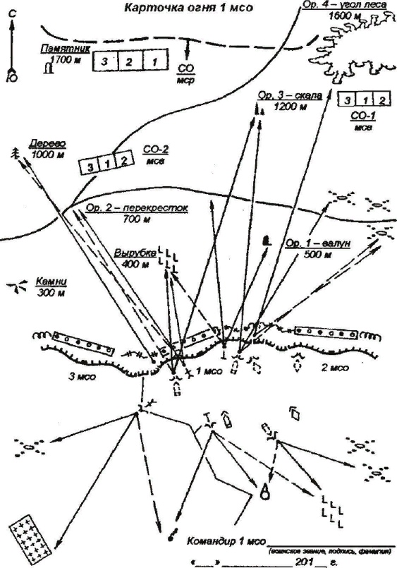
а) слева направо по рубежам
б) справа налево по рубежам в глубину
в) с запада на восток по рубежам
г) с юга на север по рубежам в глубину

Задание 10
Из чего состоит боевой порядок мотострелкового отделения при наступлении в пешем порядке?

а) из цепи с интервалами между солдатами 6-8 метров (8-12 шагов)
б) из шеренги с интервалами между солдатами 2-3 метра (4-6 шагов)
в) из развернутого строя с интервалами между солдатами 5-7 метров (6-10 шагов)
г) из колонны по три с интервалами между солдатами 6-8 метров (8-12 шагов)

Задание 11
На каком фронте наступает взвод и мотострелковое отделение в пешем порядке?

а) взвод на фронте до 200 м, а мотострелковое отделение на фронте до 100 м
б) взвод на фронте до 250 м, а мотострелковое отделение на фронте до 75 м
в) взвод на фронте до 400 м, а мотострелковое отделение на фронте до 150 м
г) взвод на фронте до 300 м, а мотострелковое отделение на фронте до 50 м

Задание 12
Дайте определение походного порядка
Вариант ответа
Походный порядок — это построение подразделения для передвижения в колонне. Он применяется на марше, при преследовании, при проведении маневра и должен обеспечивать высокую скорость движения, быстрое развёртывание в предбоевой и боевой порядки, наименьшую уязвимость от ударов всеми видами оружия противника и эффективное управление подразделениями (личным составом)

Задание 13
Выполнение какой команды изображено на рисунке?
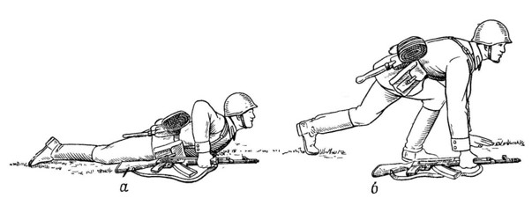
а) "К бою" б) "Бегом" в) "Встать"

Задание 14 Дайте определение предбоевого порядка

Вариант ответа
Предбоевой порядок — это построение подразделений, размещённых по фронту и в глубину на установленных интервалах и дистанциях. Он применяется при выдвижении подразделений к полю боя, а также при передвижении их в ходе боя или в глубине обороны противника. Предбоевой порядок должен обеспечивать меньшую уязвимость подразделения от огня артиллерии и ударов авиации, быстрое развёртывание его в боевой порядок, достижение высоких темпов передвижения в ходе боя и быстрое преодоление заграждений и разрушений.

Задание 15
Выполнение какой команды изображено на рисунке?

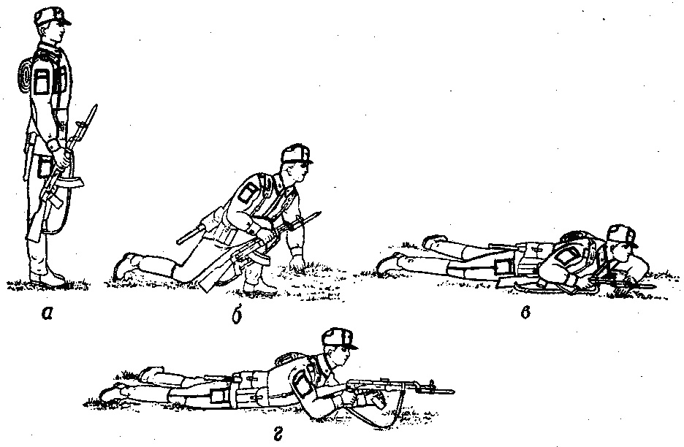

а) «Ложись» («К бою») б) "Ползком" в) «Ефрейтору Иванову переползти в траншею - ВПЕРЕД»

Задание 16 Дайте определение боевого порядка
Вариант ответа
Боевой порядок — это построение подразделений для ведения боя. Он строится в зависимости от выполняемой задачи, действий противника, наличия сил и средств в подразделении и характера местности. Во всех случаях он должен обеспечивать наиболее выгодные условия для ведения огня, одновременное участие всех сил и средств подразделения в уничтожении противника, совершение манёвра, наименьшую уязвимость от огня противника, а также наилучшее использование особенностей местности

- Что относится к огневым формам тактических действий используемые в целях нанесения противнику вреда посредством огневого поражения?
А) налет
Б) шпионаж
В) диверсия
Г) оборона

- Сколько существует огневых форм тактических действий используемые в целях нанесения противнику вреда посредством огневого поражения? А) 8
Б) 5
В) 10
Г) 4

